Verordening op de heffing en invordering van reclamebelasting Nieuw-Amsterdam / Veenoord 2024
De raad van de gemeente Emmen;

gelezen het voorstel van burgemeester en wethouders d.d. 7 november 2023;

gelet op artikel 227 van de Gemeentewet;

besluit:

Vast te stellen de volgende Verordening op de heffing en invordering van reclamebelasting Nieuw-Amsterdam / Veenoord 2024
Artikel 1 Definities
Voor de toepassing van deze verordening wordt verstaan onder:
reclameobject: openbare aankondiging in letters, cijfers, tekens, symbolen of kleuren, of een reclamevoorwerp, of een combinatie daarvan, zichtbaar vanaf de openbare weg;
reclamevoorwerp: een voorwerp, waarmee beoogd wordt reclame te maken dan wel aandacht te trekken van het publiek voor een product, een dienst of een bedrijf;
bouwwerk: elke constructie van enige omvang van hout, steen, metaal of ander materiaal, welke op de plaats van bestemming hetzij direct of indirect met de grond verbonden is, hetzij directe of indirecte steun vindt in of op de grond;
vestiging: een gebouw, of deel daarvan, dat door één organisatie of bedrijf wordt gebruikt en waarbij één naam wordt gevoerd;
tussenpersoon: een natuurlijke persoon of rechtspersoon die zijn bedrijf maakt van het verlenen van bemiddeling bij het tot stand brengen en sluiten van overeenkomsten in opdracht en op naam van personen tot wie hij niet in vaste betrekking staat;
exploitant: een natuurlijke persoon of rechtspersoon die zijn bedrijf maakt van het ten behoeve van derden tegen vergoeding aanbrengen van openbare aankondigingen op door hem daartoe beschikbaar gestelde oppervlakten;
jaar: een kalenderjaar.
Artikel 2 Belastbaar feit
Onder de naam reclamebelasting wordt, binnen het gebied zoals nader aangewezen in de bij deze verordening behorende bijlage 1, een directe belasting geheven voor een openbare aankondiging die zichtbaar is vanaf de openbare weg.
Artikel 3 Belastingplicht
De reclamebelasting wordt geheven van degene van wie, dan wel ten behoeve van wie, de openbare aankondiging is aangebracht.
Artikel 4 Vrijstellingen
De reclamebelasting wordt niet geheven voor openbare aankondigingen:
die korter dan 13 weken aanwezig zijn, tenzij deze openbare aankondigingen zijn aangebracht, getoond of vertoond in een voorziening waarin, waaraan of waarop wisselende openbare aankondigingen worden aangebracht, getoond of vertoond, die individueel korter dan 13 weken aanwezig zijn, maar waarbij de verschillende openbare aankondigingen gezamenlijk 13
weken of meer aanwezig zijn;
die door publiekrechtelijke rechtspersonen zijn gedaan in de uitoefening van hun publiekrechtelijke taak;
die uitsluitend het openbaar belang dienen;
die uitsluitend dienen ten behoeve van de regulering van het verkeer over openbare land- en waterwegen;
van politieke partijen;
die zonder commercieel oogmerk aanwezig zijn in het kader van en voor de duur van activiteiten van culturele, sociale, kerkelijke of soortgelijke aard of voor braderieën;
op bouwterreinen voor zover deze betrekking hebben op de op dat terrein in uitvoering zijnde werkzaamheden;
die met vermelding van een tussenpersoon zijn gedaan in verband met de verhuur of de verkoop van bedrijfs- of woonruimten, indien deze aanwezig zijn in de onmiddellijke nabijheid van de te verkopen of te verhuren ruimte of zaak;
waarvan de (gezamenlijke) oppervlakte per vestiging of bouwwerk minder dan 0,1 vierkante meter bedraagt.
Artikel 5 Maatstaf van heffing en belastingtarief
De reclamebelasting wordt geheven per vestiging, naar de maatstaf die is opgenomen in de bij deze verordening behorende tarieventabel, met inachtneming van het overigens in deze verordening bepaalde.
Voor de toepassing van dit artikel wordt als één vestiging aangemerkt meerdere bouwwerken of delen daarvan, die direct naast elkaar gelegen zijn en tezamen worden gebruikt door één belastingplichtige en waarbij één naam wordt gevoerd.
Artikel 6 Belastingtijdvak
Het belastingtijdvak is gelijk aan het kalenderjaar.
Artikel 7 Wijze van heffing
De reclamebelasting wordt bij wege van aanslag geheven.
Artikel 8 Ontstaan van de belastingschuld en heffing naar tijdsgelang
De reclamebelasting is verschuldigd bij de aanvang van het kalenderjaar waarin de openbare aankondigingen aanwezig zijn of, indien dit later is, op het tijdstip waarop de belastingplicht aanvangt.
Indien de belastingplicht in de loop van het belastingtijdvak aanvangt, is de reclamebelasting verschuldigd voor zoveel maanden als er in dat jaar, na het tijdstip van de aanvang van de belastingplicht, nog volle kalendermaanden overblijven.
Indien de belastingplicht in de loop van het belastingtijdvak eindigt dan wel vermindert, wordt de aanslag op verzoek van belastingplichtige verminderd met zoveel twaalfde gedeelten van de voor dat jaar verschuldigde reclamebelasting als er in dat jaar na het tijdstip van de beëindiging van de belastingplicht, nog volle kalendermaanden overblijven.
Artikel 9 Termijnen van betaling
In afwijking van artikel 9, eerste lid, van de Invorderingswet 1990 moeten de aanslagen worden betaald in twee gelijke termijnen waarvan de eerste vervalt op de laatste dag van de maand, volgend op de maand die in de dagtekening van het aanslagbiljet is vermeld en de tweede twee maanden later.
De Algemene termijnenwet is niet van toepassing op de in het eerste lid gestelde termijn.
Artikel 10 Kwijtschelding
Bij de invordering van de reclamebelasting wordt geen kwijtschelding verleend.
Artikel 11 Inwerkingtreding en citeerartikel
De "Verordening op de heffing en invordering van Reclamebelasting 2023” en de bijbehorende tarieventabel van 22 december 2022 wordt ingetrokken met ingang van de in het derde lid genoemde datum van ingang van de heffing, met dien verstande dat zij van toepassing blijft op de belastbare feiten die zich voor die datum hebben voorgedaan.
Deze verordening treedt in werking met ingang van de tweede dag na die van de bekendmaking.
De datum van ingang van de heffing is 1 januari 2024.
Deze verordening wordt aangehaald als "Verordening reclamebelasting Nieuw-Amsterdam / Veenoord 2024".
Vastgesteld in de openbare vergadering van de raad van 21 december 2023.

de griffier,
S. Engelen

de voorzitter,
H.F. van Oosterhout

Bijlage Tarieventabel behorende bij de Verordening reclamebelasting Nieuw- Amsterdam / Veenoord 2024

Artikel 1
Het tarief bedraagt voor het hebben van één of meerdere openbare aankondiging, per vestiging:

In tariefgebied A van Nieuw-Amsterdam/Veenoord per jaar | € 500
In tariefgebied B van Nieuw-Amsterdam/Veenoord per jaar | € 300

Vastgesteld in de openbare vergadering van de raad van 21 december 2023.

de griffier,
S. Engelen

de voorzitter,
H.F. van Oosterhout

Bijlage 1 behorende bij de Verordening reclamebelasting Nieuw-Amsterdam / Veenoord 2024

Als aangewezen gebied, bedoeld in artikel 2 van de Verordening Reclamebelasting Nieuw-Amsterdam / Veenoord 2024, geldt het op onderstaande kaarten gearceerde gedeelte:
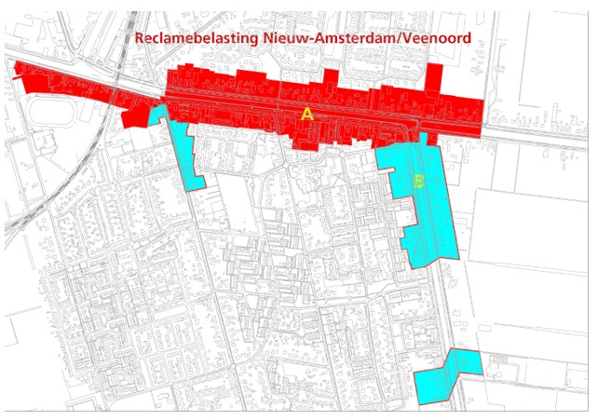
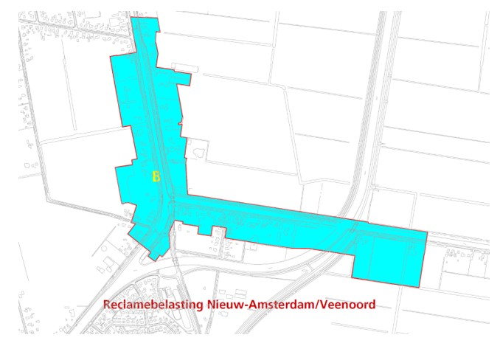
Vastgesteld in de openbare vergadering van de raad van 21 december 2023.

de griffier,
S. Engelen

de voorzitter,
H.F. van Oosterhout

